تقرير
عن القافلة الطبية البيطرية المقامة بقرية شبرا أوسيم
بمركز كوم حمادة بتاريخ 30/7/2026
م | الكلية | الطب البيطرى
1- | طبيعة النشاط | إقليمي
2- | نوعية النشاط | قوافل طبية بيطرية
3- | تم التكليف من قبل | تكليف وزاري
4- | تاريخ بداية النشاط | 30 / 7 / 2026
5- | تاريخ انتهاء النشاط | 30 / 7 / 2026
6- | نوعية الشراكة | حكومية
7- | مكان الشراكة | إقليمي
8- | جهة الشراكة | حياة كريمة ومبادرة بداية
9- | نوعية المستفيدين | أهالى قرية شبرا أوسيم بمركز كوم حمادة
10- | نوعية المشاركين | أعضاء هيئة التدريس والهيئة المعاونة والطلاب
11- | عدد المشاركين | 5
12- | عدد المستفيدين | 9
13- | جزء من اسم النشاط | قافلة توعوية علاجية بيطرية .
14- | وصف النشاط | علاج الحيوانات المريضة والتوعية بالأمراض الشائعة
15- | اهداف التنمية المستدامة التي يحققها النشاط | الهدف الأول: التعليم الجيد  الهدف الثاني: الصحة الجيدة والرفاه
16- | تقرير مستقل في صورة word يحتوى على جميع البيانات السابقة مدعم بصور النشاط | تحت رعاية السيد أ.د / إلهامي ترابيس رئيس جامعة دمنهور والسيدة أ.د /ايناس ابراهيم نائب رئيس الجامعة لخدمة المجتمع وتنمية البيئة، والسيد أ.د / اسماعيل ابوغنيمة عميد الكلية وإشراف السيد أ.د/ حمادة عبدالعزيز السيد وكيل الكلية لشؤون خدمة المجتمع وتنمية البيئة، حيث قامت كلية الطب البيطرى بالمشاركة في قافلة طبية بيطرية بقرية شبرا أوسيم بمركز كوم حمادة كجزء من القافلة الشاملة لجامعة دمنهور وتم تقديم خدمات علاجية للحيوانات، بما في ذلك تجريع الحيوانات ضد الطفيليات الداخلية والخارجية، وإجراء حقن وقائية ضد الأمراض المنتشرة  أولأ : أمراض الباطنة فى حالات البقر والجاموس  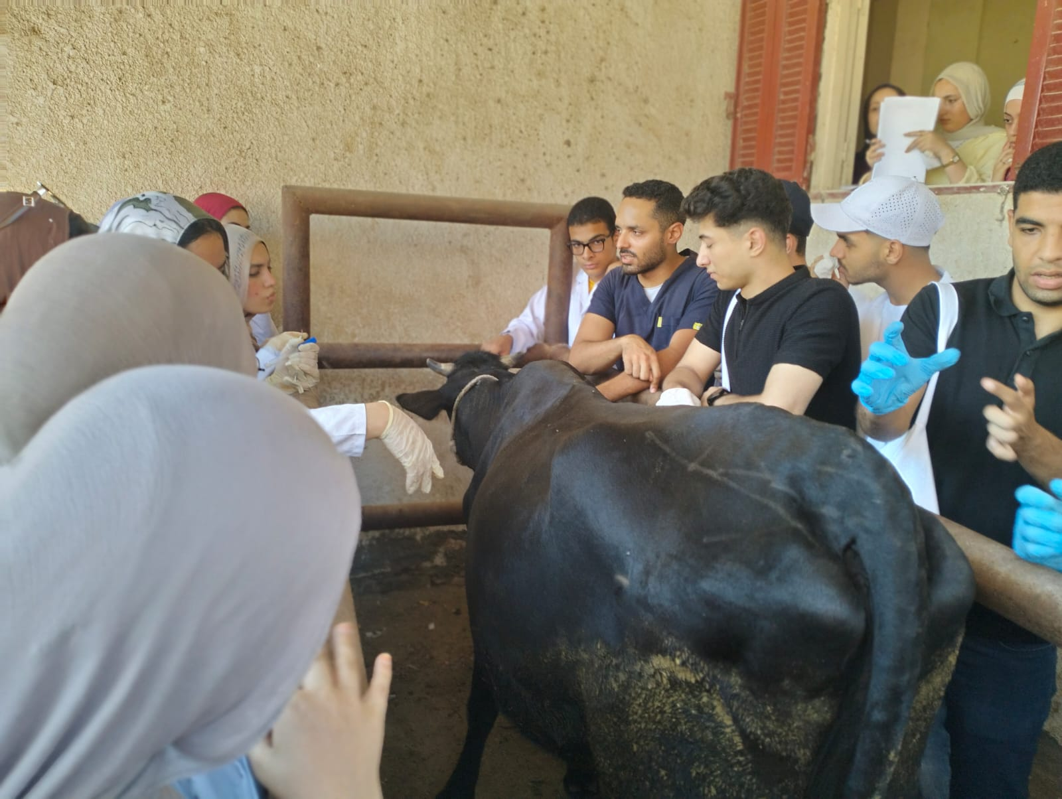  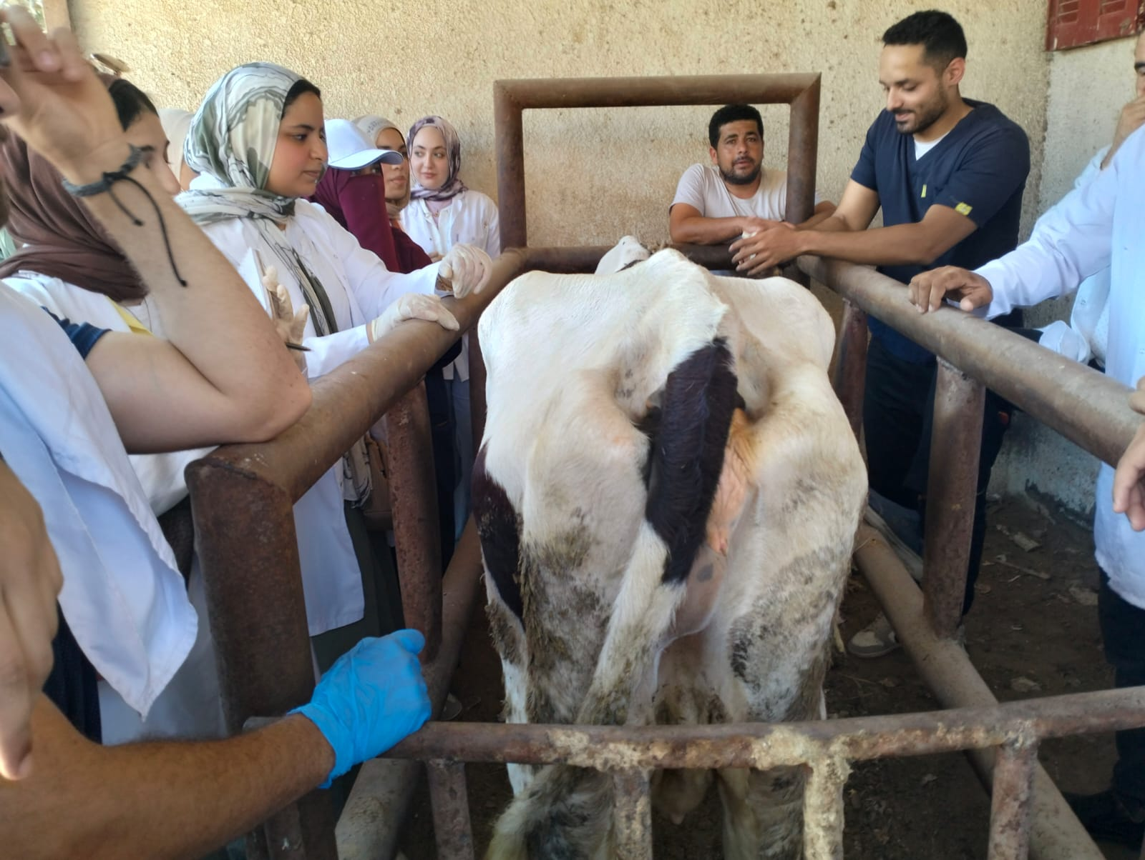  ثانيأ : الأمراض المعدية فى البقر والجاموس  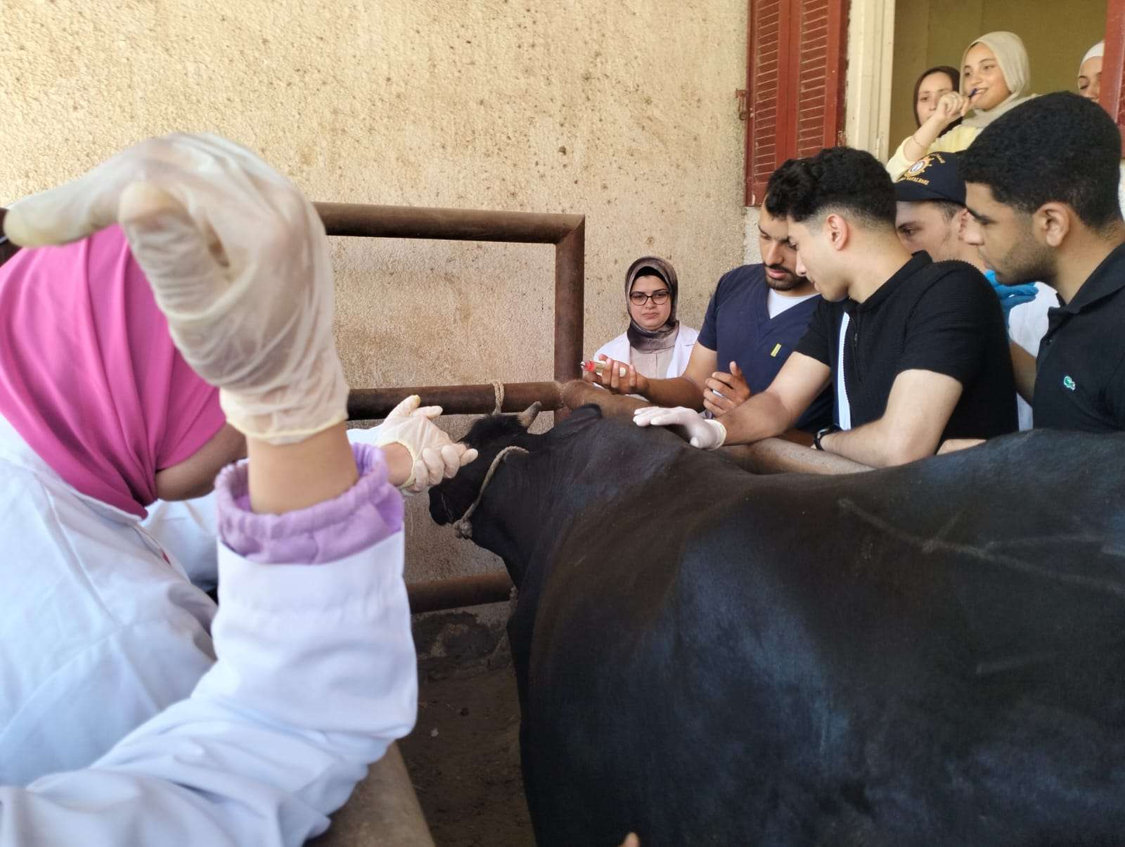  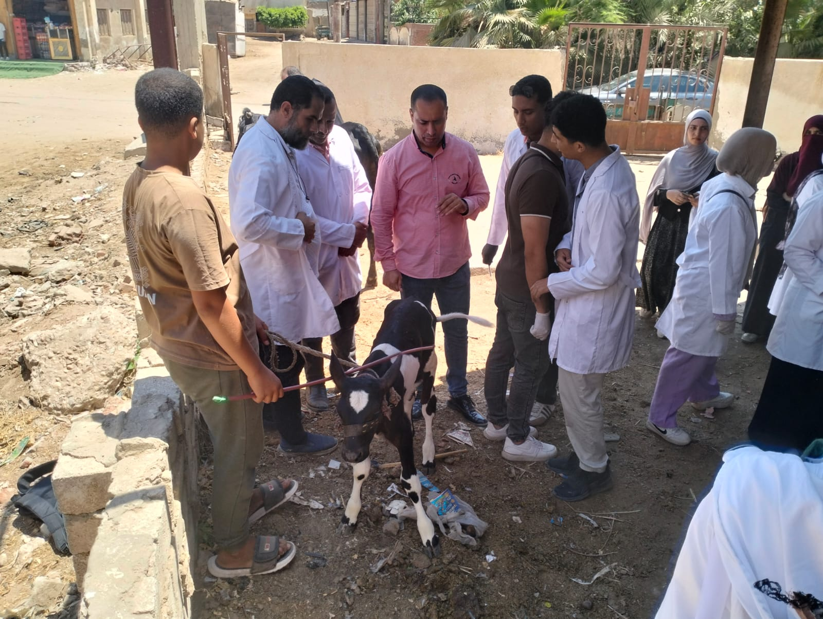  ثالثأ : أمراض التناسليات فى البقر والجاموس  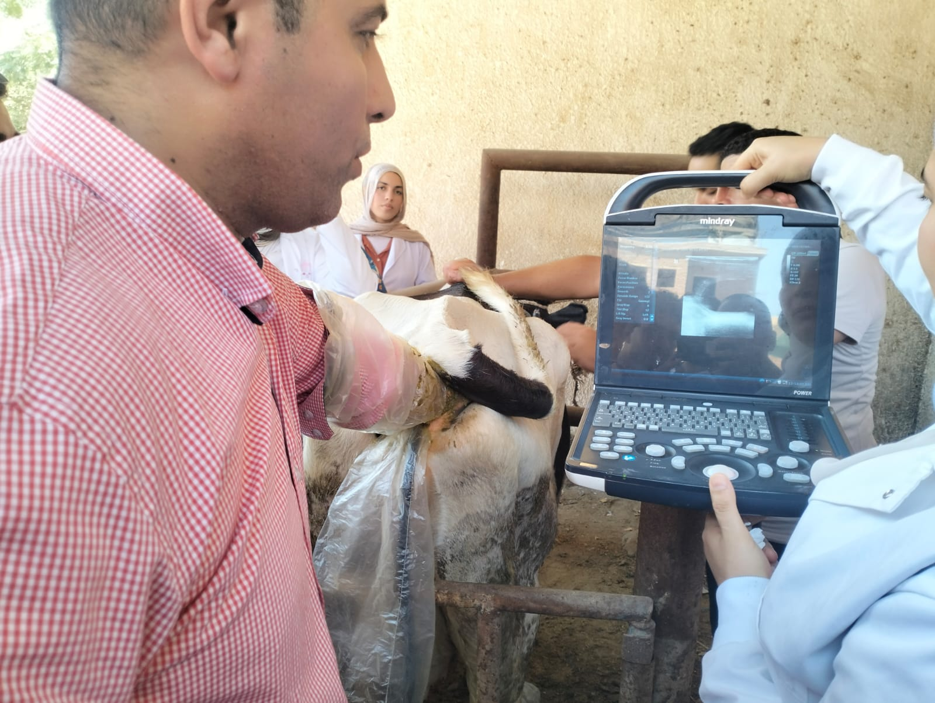  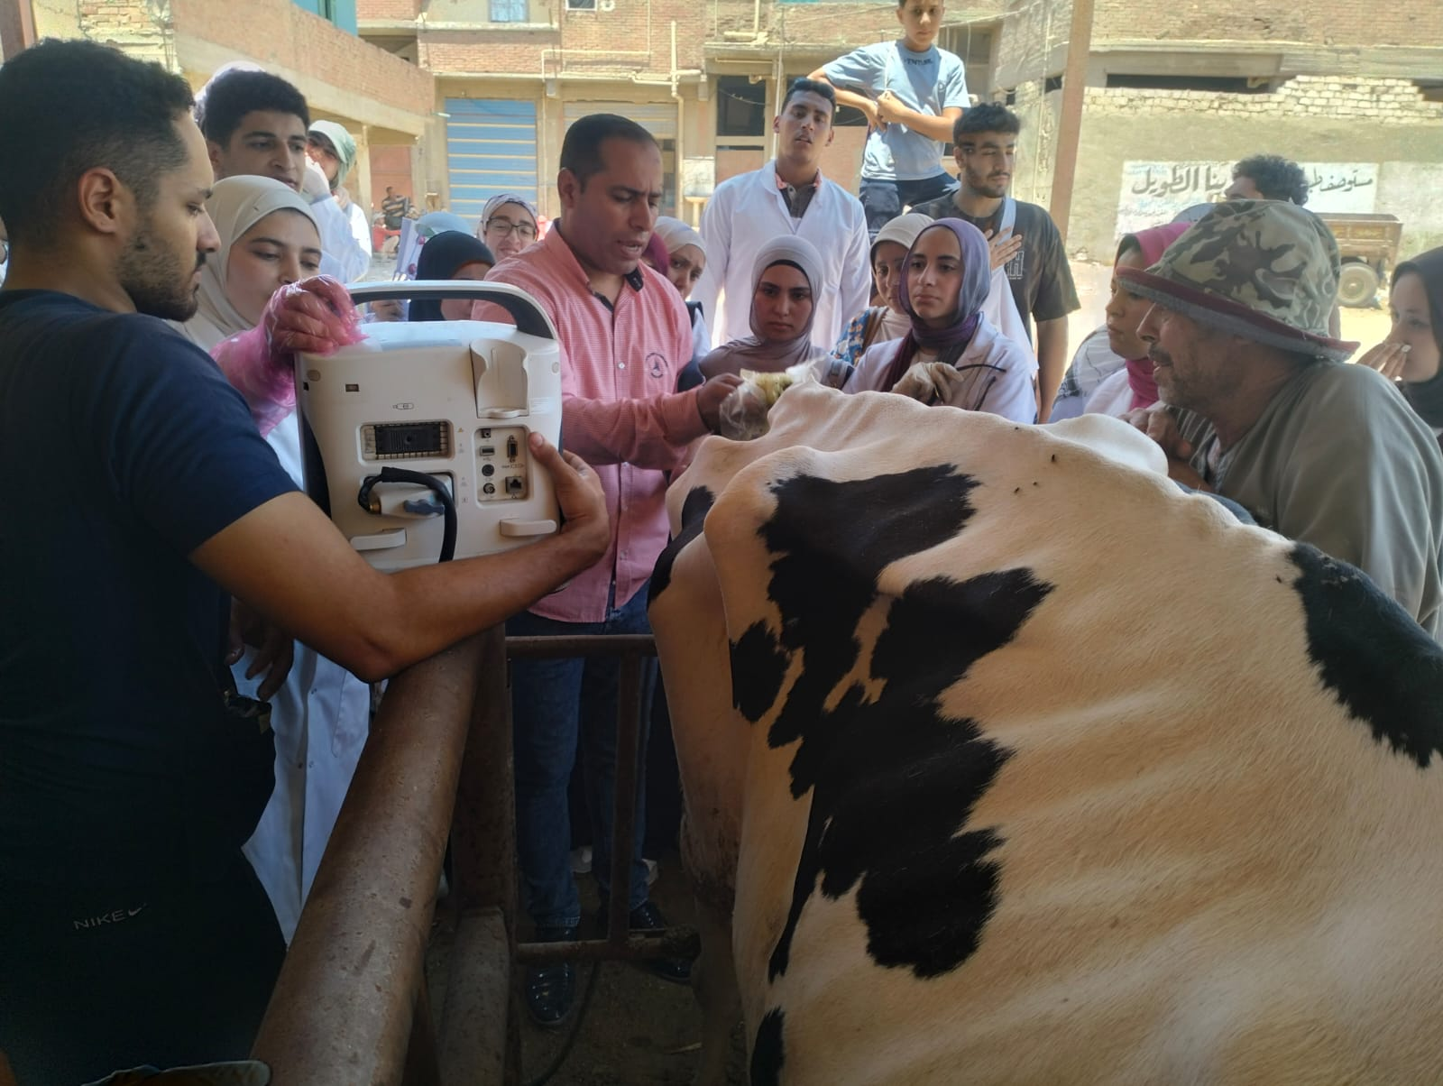  رابعأ : أمراض الباطنة فى حالات الدواب  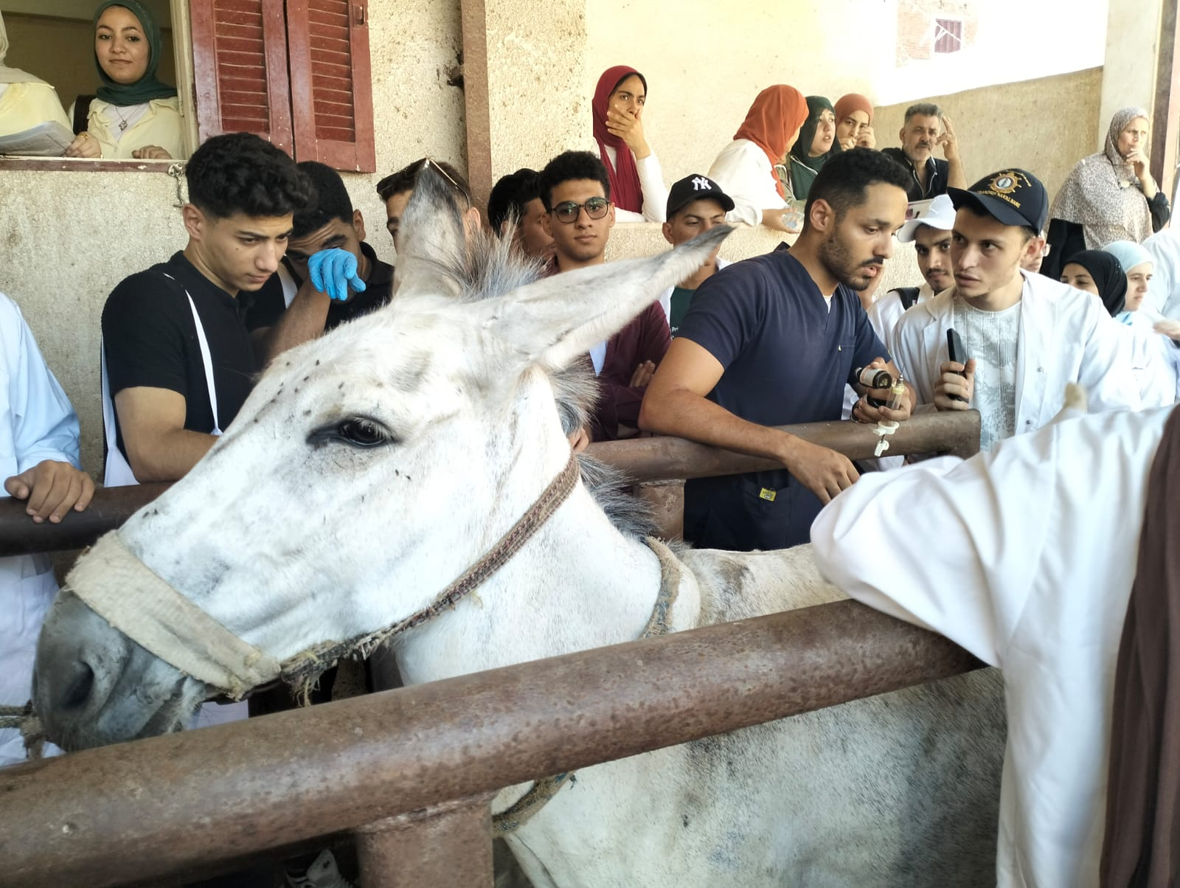  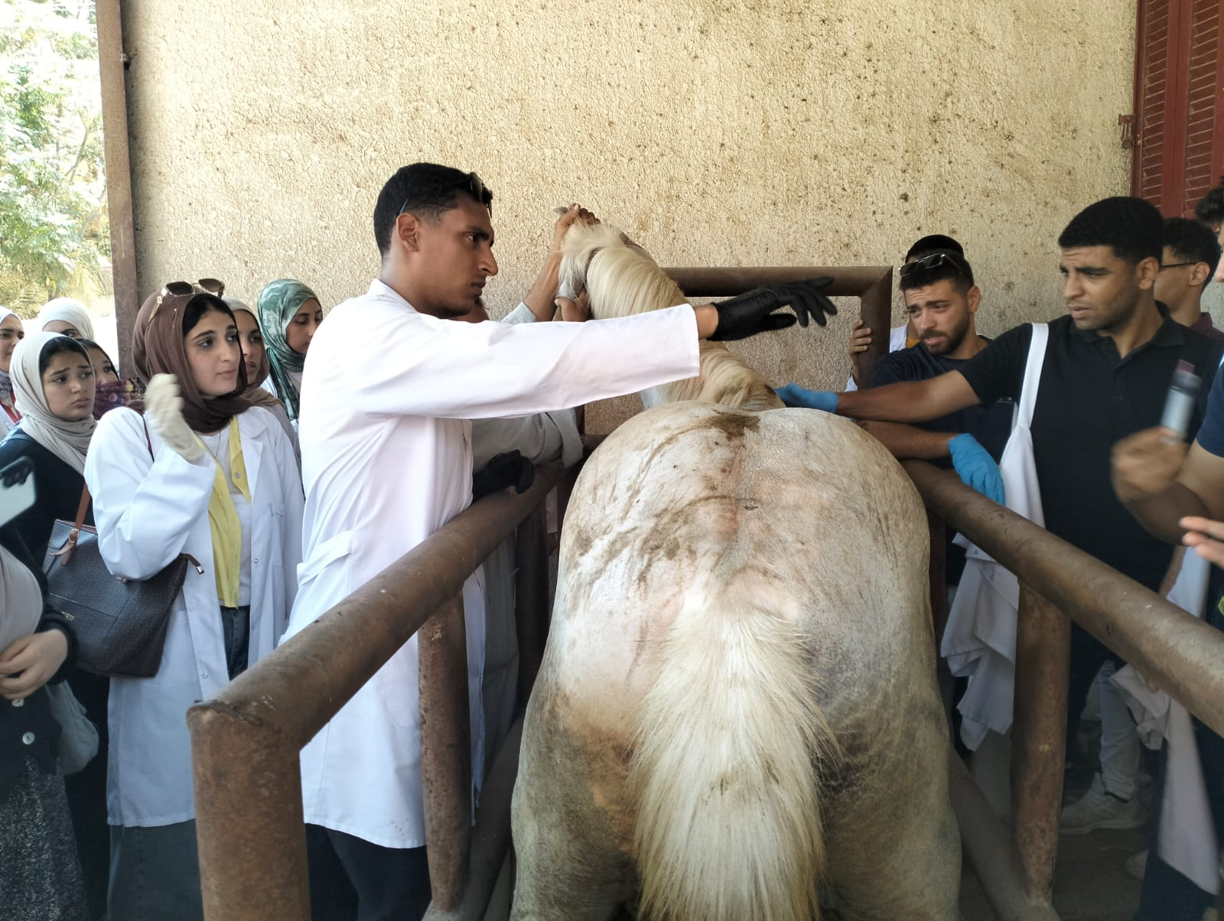  عدد وانواع الحالات التي تم علاجها:
  نوع الحاله | العدد
  امراض الباطنه فى البقروالجاموس | 5
  الأمراض المعدية فى البقروالجاموس | 7
  أمراض التناسليات | 4
  أمراض الباطنة فى الدواب | 4
  الاجمالي | 20

وكيل الكلية لشئون خدمة
المجتمع وتنمية البيئة
أ.د/ حمادة عبدالعزيز السيد

